Báo cáo bài thực hành xử lý tín hiệu âm thanh
Mục tiêu
Bài thực hành gồm hai yêu cầu: nhận diện dãy số trong file dtmf.wav bằng tín hiệu DTMF và giải mã thông điệp trong file input.wav. Toàn bộ phần xử lý được thực hiện bằng Python, sử dụng numpy, scipy và matplotlib.
1. Nhận diện dãy số trong dtmf.wav
DTMF là viết tắt của Dual Tone Multi Frequency. Mỗi phím điện thoại không được biểu diễn bằng một tần số duy nhất, mà bằng tổng của hai tần số: một tần số thuộc nhóm thấp và một tần số thuộc nhóm cao. Vì vậy muốn biết một đoạn âm là số nào, ta phải tìm đúng hai tần số mạnh nhất của đoạn đó rồi tra bảng DTMF.
Bảng ánh xạ cơ bản dùng trong bài:
1 = 697 + 1209 Hz 2 = 697 + 1336 Hz 3 = 697 + 1477 Hz
4 = 770 + 1209 Hz 5 = 770 + 1336 Hz 6 = 770 + 1477 Hz
7 = 852 + 1209 Hz 8 = 852 + 1336 Hz 9 = 852 + 1477 Hz
0 = 941 + 1336 Hz
Cách làm trong chương trình: đầu tiên đọc file wav và chuẩn hóa biên độ, sau đó dùng năng lượng trung bình trượt để tách các đoạn có âm. Với từng đoạn, chương trình tính công suất tại các tần số DTMF chuẩn [697, 770, 852, 941] và [1209, 1336, 1477, 1633]. Tần số thấp có công suất lớn nhất và tần số cao có công suất lớn nhất được ghép lại để suy ra phím.
Chuỗi số nhận dạng được: 28322489
Chi tiết từng đoạn âm:
01. Phím 2: 697 Hz + 1336 Hz (0.000s -> 0.370s)
02. Phím 8: 852 Hz + 1336 Hz (0.657s -> 1.032s)
03. Phím 3: 697 Hz + 1477 Hz (1.319s -> 1.694s)
04. Phím 2: 697 Hz + 1336 Hz (1.982s -> 2.357s)
05. Phím 2: 697 Hz + 1336 Hz (2.644s -> 3.019s)
06. Phím 4: 770 Hz + 1209 Hz (3.306s -> 3.681s)
07. Phím 8: 852 Hz + 1336 Hz (3.968s -> 4.343s)
08. Phím 9: 852 Hz + 1477 Hz (4.631s -> 5.000s)
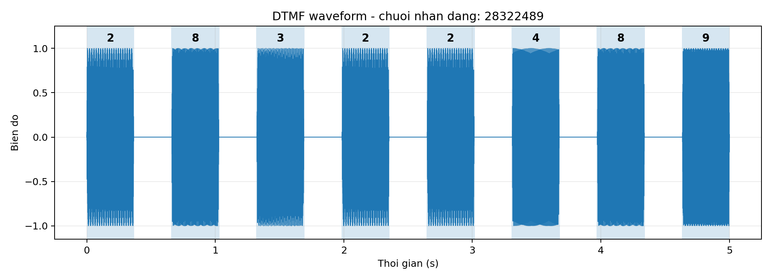
Hình 1. Dạng sóng DTMF và các đoạn âm đã tách.
Hình 1 chỉ cho thấy tín hiệu được chia thành 8 đoạn âm. Các con số ghi phía trên là kết quả sau khi chương trình đã phân tích tần số từng đoạn, không phải là kết quả nhìn trực tiếp từ dạng sóng.
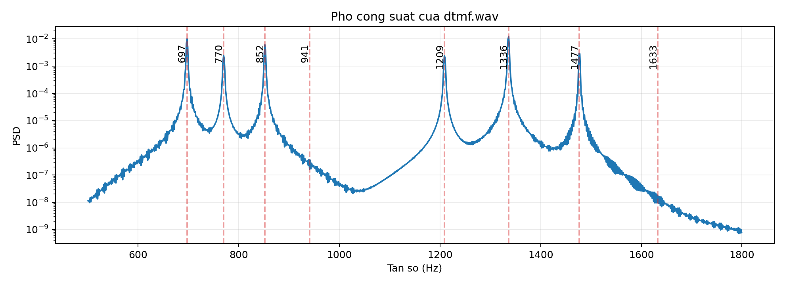
Hình 2. Phổ công suất tổng của toàn bộ file dtmf.wav.
Hình 2 là phổ của toàn bộ file, nên nó chỉ chứng minh rằng các tần số DTMF chuẩn có xuất hiện. Do nhiều phím cùng nằm trong một file, phổ tổng không thể hiện rõ từng cặp tần số của từng phím.
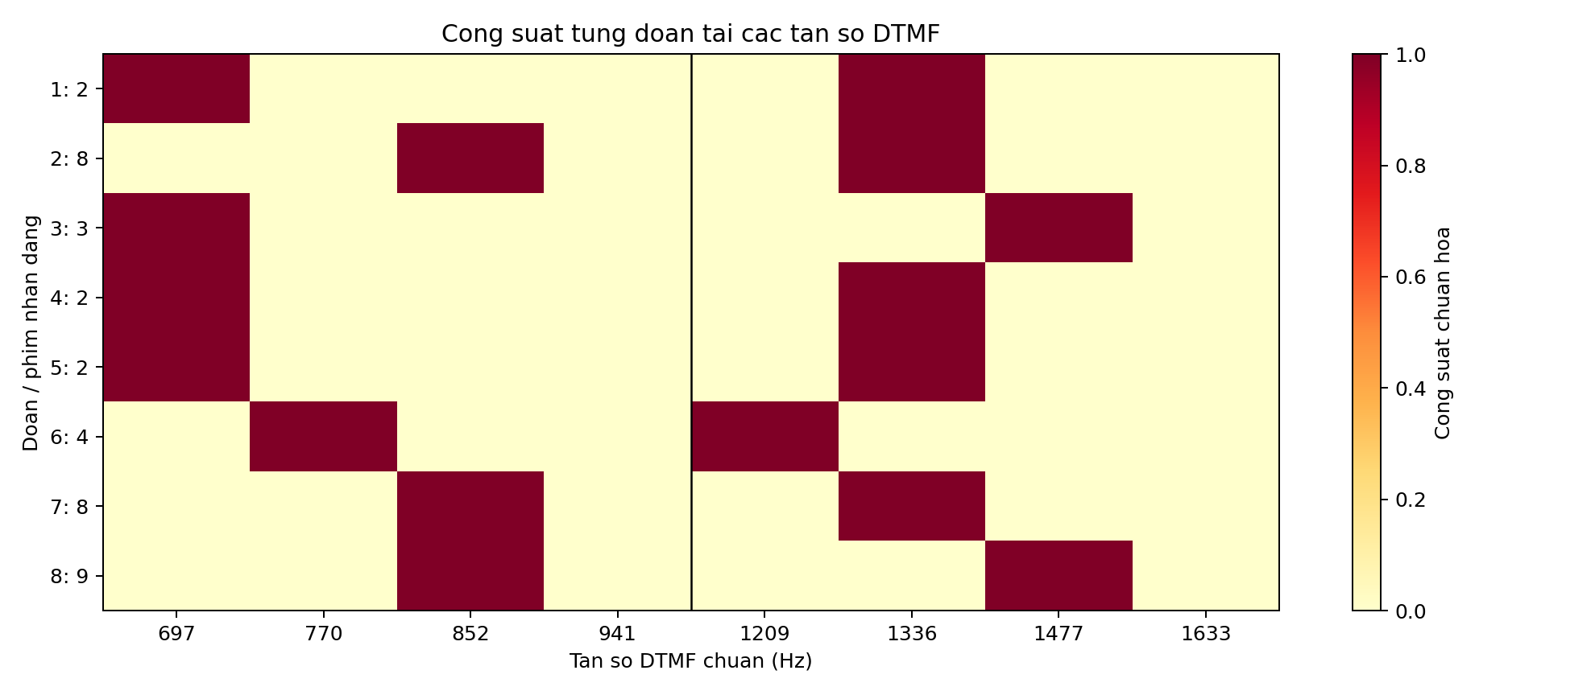
Hình 3. Công suất từng đoạn tại các tần số DTMF chuẩn.
Hình 3 là hình quan trọng nhất cho phần nhận dạng số. Mỗi dòng là một đoạn âm, mỗi cột là một tần số DTMF chuẩn. Ở mỗi dòng sẽ có hai ô sáng rõ: một ô ở nhóm tần số thấp và một ô ở nhóm tần số cao. Hai ô sáng này chính là cặp tần số dùng để tra ra phím.
2. Giải mã thông điệp trong input.wav
File input.wav là tín hiệu đã điều chế. Theo đề bài, dãy bit của một xâu ký tự được đổi thành biên độ +1 hoặc -1 rồi nhân vào sóng sin/cos. Đây có thể xem như dạng điều chế BPSK đơn giản: bit được mã hóa bằng dấu của tín hiệu sau khi giải điều chế.
Chương trình ước lượng tần số sóng mang bằng phổ công suất và tìm được đỉnh quanh 3000 Hz. Sau đó tín hiệu được nhân với exp(-j2*pi*fc*t) để kéo sóng mang về gần 0 Hz. Trên mỗi khoảng bit, chương trình lấy trung bình giá trị sau giải điều chế. Nếu giá trị trung bình dương thì nhận là bit 1, nếu âm thì nhận là bit 0. Cuối cùng, cứ 8 bit được ghép thành một mã ASCII.
Tần số sóng mang ước lượng: 3000 Hz
Thời gian mỗi bit: 0.250 s
Số bit giải mã: 120
Dãy bit thu được:
010010000100010101001100010011000100111101001000010001010100110001001100010011110100100001000101010011000100110001001111
Thông điệp giải mã được: HELLOHELLOHELLO
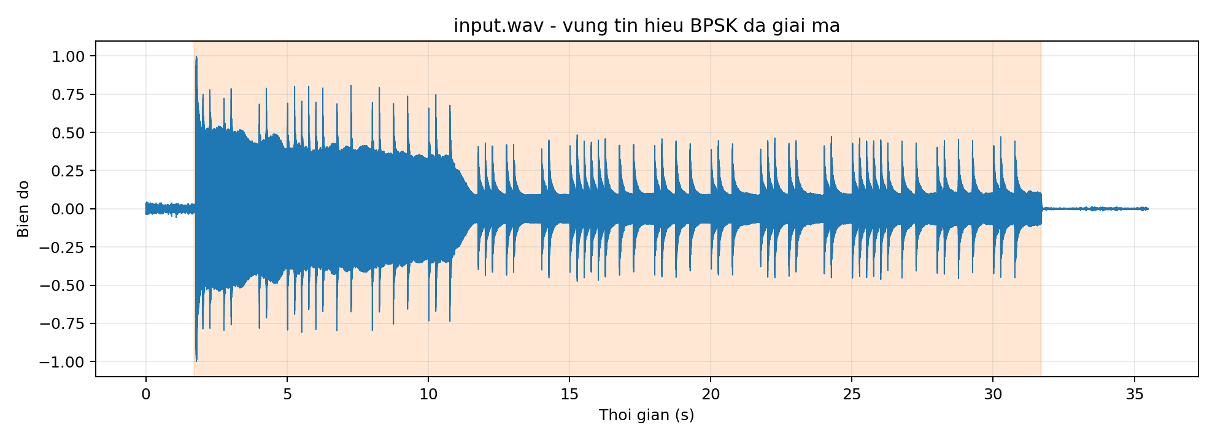
Hình 4. Dạng sóng input.wav và vùng dữ liệu đã giải mã.
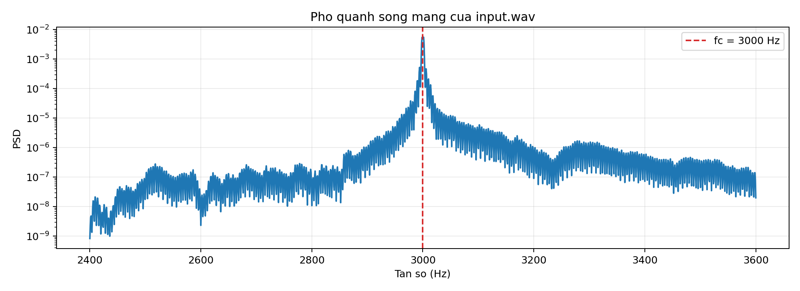
Hình 5. Phổ quanh sóng mang của input.wav.
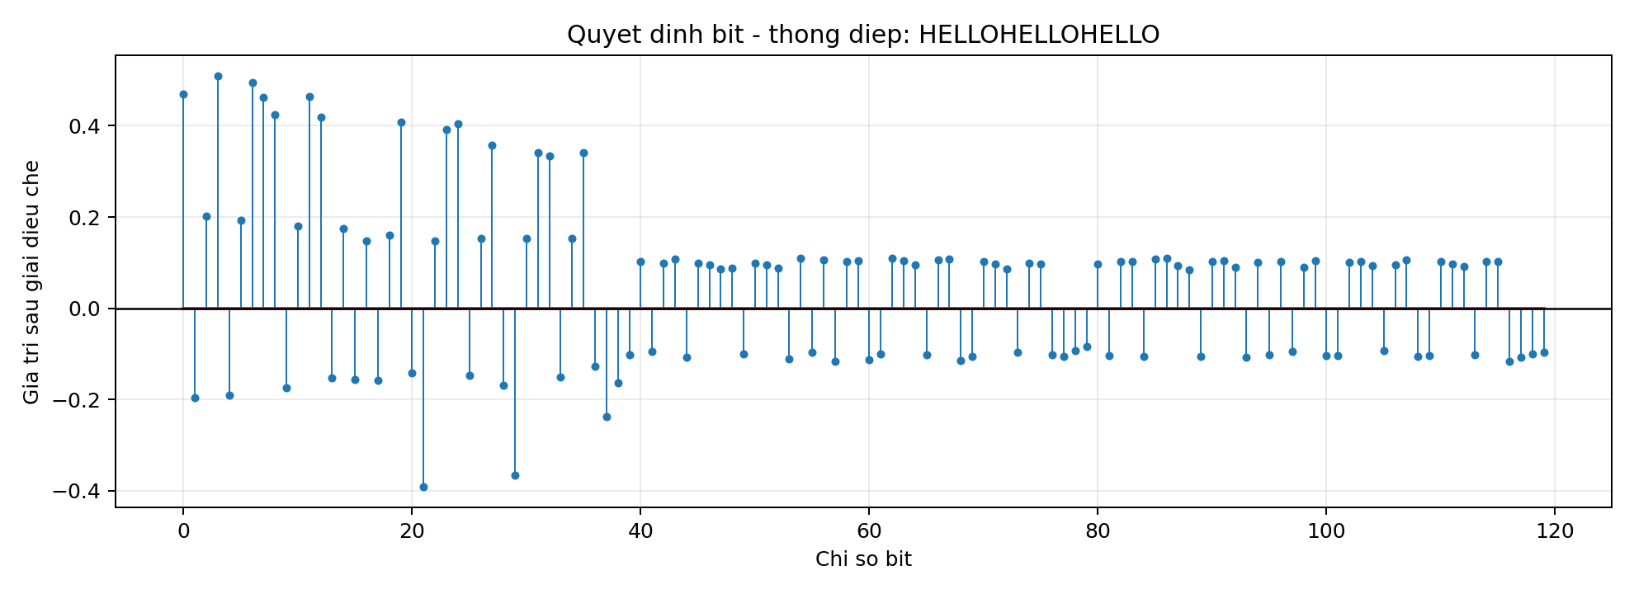
Hình 6. Các symbol sau giải điều chế.
Ở Hình 6, các điểm nằm phía trên trục 0 được quyết định là bit 1, các điểm nằm phía dưới trục 0 được quyết định là bit 0. Khi chia dãy bit thành từng nhóm 8 bit và đổi sang ASCII, ta thu được chuỗi HELLOHELLOHELLO.
3. Code Python chính
Dưới đây là đoạn code chính dùng để đọc file, nhận diện DTMF và giải mã input.wav. File chạy đầy đủ trong thư mục là bai_thuc_hanh.py.
3.1 Thư viện và hàm đọc file wav
import numpy as np
from scipy.io import wavfile
from scipy.signal import welch

def read_wav_mono(filename):
fs, x = wavfile.read(filename)
if x.ndim > 1:
x = x[:, 0]
x = x.astype(float)
x = x / np.max(np.abs(x))
return fs, x

def moving_average(x, size):
return np.convolve(x, np.ones(size) / size, mode="same")
3.2 Code nhận diện DTMF trong dtmf.wav
DTMF_LOW = np.array([697, 770, 852, 941])
DTMF_HIGH = np.array([1209, 1336, 1477, 1633])
DTMF_KEYS = {
(697, 1209): "1", (697, 1336): "2", (697, 1477): "3",
(770, 1209): "4", (770, 1336): "5", (770, 1477): "6",
(852, 1209): "7", (852, 1336): "8", (852, 1477): "9",
(941, 1209): "*", (941, 1336): "0", (941, 1477): "#",
}

def split_active_segments(x, fs):
energy = moving_average(x * x, int(0.02 * fs))
active = energy > 0.10 * np.max(energy)
edges = np.flatnonzero(np.diff(np.pad(active.astype(int), (1, 1))))
raw_segments = list(zip(edges[::2], edges[1::2]))

segments = []
min_gap = int(0.05 * fs)
for start, end in raw_segments:
if len(segments) == 0 or start - segments[-1][1] > min_gap:
segments.append([start, end])
else:
segments[-1][1] = end
return segments

def power_at_freqs(segment, fs, freqs):
n = np.arange(len(segment))
powers = []
for f in freqs:
c = np.sum(segment * np.exp(-1j * 2 * np.pi * f * n / fs))
powers.append(abs(c) ** 2 / len(segment) ** 2)
return np.array(powers)

def decode_dtmf(filename):
fs, x = read_wav_mono(filename)
segments = split_active_segments(x, fs)
all_freqs = np.r_[DTMF_LOW, DTMF_HIGH]
result = ""

for start, end in segments:
segment = x[start:end]
trim = len(segment) // 10
segment = segment[trim:-trim]

powers = power_at_freqs(segment, fs, all_freqs)
low = int(DTMF_LOW[np.argmax(powers[:4])])
high = int(DTMF_HIGH[np.argmax(powers[4:])])
result += DTMF_KEYS[(low, high)]

return result
3.3 Code giải mã thông điệp trong input.wav
def bits_to_text(bits):
chars = []
for i in range(0, len(bits), 8):
byte = bits[i:i + 8]
value = 0
for bit in byte:
value = (value << 1) | int(bit)
chars.append(chr(value))
return "".join(chars)

def decode_input(filename):
fs, x = read_wav_mono(filename)

f, pxx = welch(x, fs=fs, nperseg=65536)
mask = (f > 200) & (f < 10000)
fc = round(f[mask][np.argmax(pxx[mask])] / 100) * 100

bit_duration = 0.25
samples_per_bit = int(bit_duration * fs)
bit_count = 120
start_sample = int(1.65 * fs)

n = np.arange(len(x))
mixed = x * np.exp(-1j * 2 * np.pi * fc * n / fs) * 2

symbols = []
for k in range(bit_count):
a = start_sample + k * samples_per_bit
b = a + samples_per_bit
symbols.append(np.mean(mixed[a:b]))

symbols = np.array(symbols)
rotation = 0.5 * np.angle(np.mean(symbols ** 2))
projected = np.real(symbols * np.exp(-1j * rotation))

bits = (projected > 0).astype(int)
bits = 1 - bits
return "".join(map(str, bits)), bits_to_text(bits)
3.4 Code chạy chính
dtmf_sequence = decode_dtmf("dtmf.wav")
bit_string, message = decode_input("input.wav")

print("DTMF:", dtmf_sequence)
print("Bits:", bit_string)
print("Message:", message)

